- Objectifs de la formation
L’objectif principal de cette formation est de permettre aux diplômés d’acquérir des connaissances théoriques et pratiques nécessaires à la description et à l’analyse du milieu et de ses composantes à différents niveaux de perception (de la cellule à l’écosystème) via des approches statiques, évolutives et fonctionnelles.
- Profils et compétences visés
Cette licence académique permettra aux diplômés en écologie et environnement d’acquérir les compétences nécessaires :
- soit pour répondre à l’évolution du marché du travail dans les domaines de la protection, la préservation et la gestion des ressources environnementales,
- soit pour poursuivre une voie académique (2 ans en Master et 3 ans en Doctorat).

- Métiers et domaines visés / insertion professionnelle

Les métiers et les domaines visés par cette licence académique sont :
- Organismes dépendant du Ministère de l’Environnement et de l’Aménagement du territoire
- Wilaya : Service responsable de l’Environnement
- APC : Services de responsable des problèmes de l’environnement urbains
- APC : Bureau d’hygiène
- Direction de l’Environnement
- Agence Nationale de la Protection de l’Environnement (ANPE)
- Office Nationale de l’Assainissement (ONA)
- Agence Nationale des ressources hydrauliques (ANRH)
- Bureaux d’études ayant un lien avec l’environnement : Études d’Impact sur l’Environnement
- Haut-Commissariat au Développement de la Steppe (HCDS)
- Direction des Forêts
- Centres d’enfouissement techniques

- أهداف مسار التكوين

يهدف اختصاص البيئة والمحيط إلى توفير التكوين الأساسي في المجال وتزويد الخريجين بالمعرفة النظرية والعملية اللازمة لوصف وتحليل تنوع الحياة على مستويات مختلفة من الإدراك (من الخلية إلى النظام البيئي) من خلال النهج الثابتة التطورية والوظيفية.

- المهارات المستهدفة

يسمح هذا التكوين الأكاديمي للخريجين في مجال علم البيئة والمحيط باكتساب المهارات اللازمة:
- إما للرد على تطور سوق العمل في مجالات الحماية والحفاظ على البيئة وإدارتها،
- إما لمتابعة مسار أكاديمي بدرجة أعلى (سنتان في الماستر و3 سنوات في الدكتوراه).

- المهن والميادين المستهدفة / الإدماج المهني

يسمح هذا التخصص للخريجين العمل المجالات التالية:
- الوكالات التابعة لوزارة البيئة والتخطيط المكاني،
- الإدارة المسؤولة عن البيئة (الولاية)،
- الخدمات المسؤولة عن القضايا البيئية الحضرية (البلدية)،
- مكتب النظافة (البلدية)،
- مديرية البيئة،
- الوكالة الوطنية لحماية البيئة،
- المكتب الوطني للصرف الصحي،
- الوكالة الوطنية للموارد المائية،
- مكاتب الدراسات البيئية،
- الهيئة العليا لتطوير السهوب،
- إدارة الغابات،
- مراكز الردم التقني.

- Semestre 5
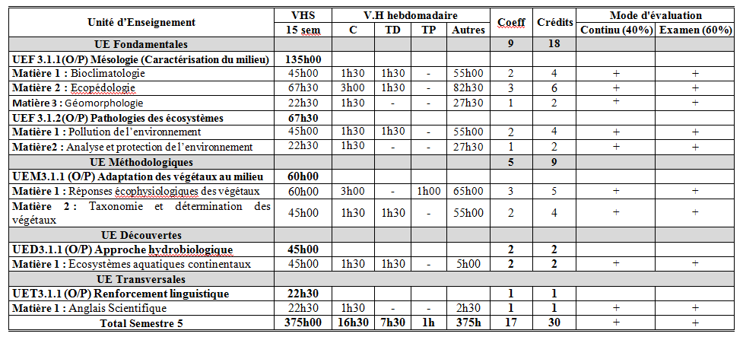

- Semestre 6
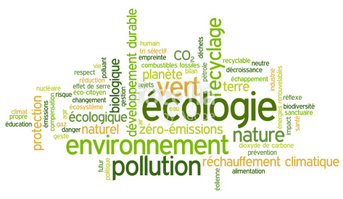
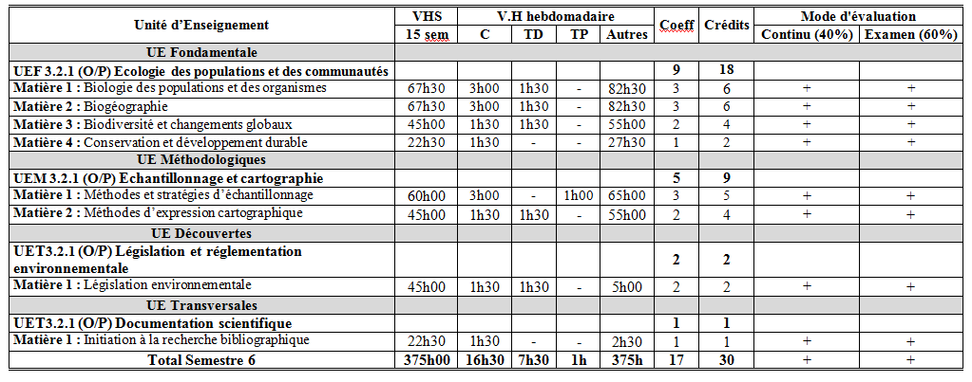
الجمهورية الجزائرية الديمقراطية الشعبية
République Algérienne Démocratique et Populaire
وزارة التعليم العالي والبحث العلمي
Ministère de l’Enseignement Supérieur et de la Recherche Scientifique
جامعة الإخوة منتوري قسنطينة 1
كلية علوم الطبيعة والحياة
Faculté des Sciences de la Nature et de la Vie
قسم: بيولوجيا وعلم البيئة النباتية
Département de Biologie et Écologie Végétale

ليــــسانــــس أكــــاديـــمـــيــة
« المحيط و البيئة علم »

Licence Académique
« Écologie et Environnement »
2022 - 2023

